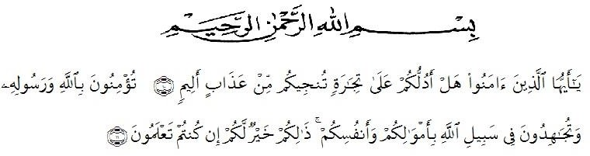
KATA PENGANTAR

Artinya : Hai orang-orang yang beriman, sukakah kamu aku tunjukkan suatu perniagaan yang dapat menyelamatkan kamu dari azab yang pedih. Yaitu kamu beriman kepada Allah dan Rasul-Nya dan berjihad dijalan Allah dengan harta dan jiwamu. itulah yang lebih baik bagimu jika kamu mengetahuinya (QS. Ash- Shaff: 10-11 ).
Puji syukur penulis ucapkan kehadirat Allah SWT atas segala limpahan rahmat dan karunia-Nya, dan kemudahan kepada penulis sehingga dapat melaksanakan penelitian dan menyelesaikan penyusunan pada skripsi ini yang berjudul “Uji Aktivitas Antioksidan Ekstrak Etanol Kulit Kentang (Solanum tuberosum L.) Dengan Metode Dpph Menggunakan Spektrofotometri Visible”.
Pada kesempatan ini dengan segala kerendahan hati, penulis mengucapkan terimakasih yang tulus dan tak terhingga kepada ayahanda Asmaidi dan ibunda Suparmi yang telah memberikan kasih sayang serta senantiasa memberikan dorongan, motivasi, bimbingan, doa dan nasehat selama ini sehingga penulis dapat menyelesaikan skripsi ini.
Penulis juga menyampaikan terima kasih yang sebesar-besarnya kepada Bapak Dr.Ridwanto, M.Si selaku pembimbing yang telah memberi banyak masukan, saran dan bimbingan selama penelitian sehingga selesainya skripsi ini.
Pada kesempatan ini penulis juga mengucapkan terima kasih yang sebesar-besarnya kepada :
- Bapak Dr. KRT. Hardi Mulyono K. Surbakti selaku Rektor Universitas Muslim Nusantara Al-Washliyah Medan.
- Ibu apt. Minda Sari Lubis, S.Farm., M.Si., selaku Dekan Fakultas Farmasi Universitas Muslim Nusantara (UMN) Al-Washliyah.
- Ibu apt. Rafita Yuniarti, S.Si., M.Kes. selaku Wakil Dekan I Fakultas Farmasi Universitas Muslim Nusantara (UMN) Al-Washliyah.
- Bapak apt. Haris Munandar Nasution, S.Farm., M. Si. sebagai Ketua Program Studi Farmasi Universitas Muslim Nusantara Al-Washliyah Medan.
- Ibu Anny Sartika Daulay, S.Si., M.Si sebagai Kepala Laboratorium Terpadu Farmasi Universitas Muslim Nusantara Al-Washliyah Medan beserta laboran yang telah memberikan izin kepada penulis untuk menggunakan fasilitas laboratorium.
- Bapak/Ibu staf pengajar Fakultas Farmasi Program Studi Farmasi Universitas Muslim Nusantara (UMN) Al-Washliyah Medan yang telah mendidik dan membina penulis.
- Sahabat-sahabat tersayang dan teman-teman seperjuangan transfer stambuk 2019 yang telah membantu, mengingatkan dan memberikan semangat kepada penulis.
- Muhammad Fauzan Zaen Sembiring yang telah membantu, memberikan semangat, masukan serta arahan kepada penulis.
Penulis menyadari bahwa penulisan skripsi ini masih jauh dari kesempurnaan, untuk itu penulis menerima segala kritik dan saran yang membangun demi perbaikan selanjutnya. Penulis hanya dapat memohon kepada Allah SWT semoga semua bantuan dari semua pihak mendapatkan balasan yang setimpal dari Allah SWT.

Medan, 20 Juni 2021
Penulis

Shinditya

